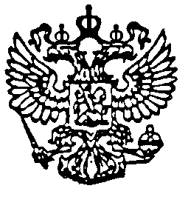

Администрация муниципального образования «Аргуновское»
( 165111,Архангельская область, Вельский район ,поселок Аргуновский ,улица 60 лет Октября,11)

ПОСТАНОВЛЕНИЕ

12 мая 2014 года № 16

пос. Аргуновский

Об окончании отопительного сезона
в МО «Аргуновское» 2013-2014 гг.

Во исполнение ст. 14 Федерального закона № 131 от 06 октября 2003 года « Об общих принципах организации местного самоуправления в Российской Федерации» и п. 12 Постановления Правительства РФ № 307 от 23 мая 2006 г. « О порядке предоставления коммунальных услуг гражданам»,

П о с т а н о в л я ю :

1. В связи с устойчивым повышением температуры наружного воздуха теплоснабжающим предприятиям, организациям всех форм собственности, обеспечивающим теплоснабжение жилого фонда и социальной сферы на территории МО «Аргуновское», считать законченным отопительный сезон 2013/2014 гг. с 15 мая 2014 года.(включительно)

2. Контроль за исполнением постановления возлагаю на себя.

Глава МО «Аргуновское» И. В. Бегунов

